**ĐẠI HỌC BÁCH KHOA HÀ NỘI**

**Trường Công nghệ thông tin và Truyền thông**

**Software Requirement Specification**

**Version 1.0**

**Attendance track software**

**Subject: ITSS Software Development**

**I . Giới thiệu:**

1. **Mục đích:**

Tài liệu này đưa ra mô tả chi tiết, rõ ràng cho hệ thống chấm công attendance tracking. Tài liệu mô tả mục đích và các tính năng của hệ thống, các giao diện, ràng buộc của hệ thống cần thực hiện để phản ứng với các kích thích bên ngoài.

Tài liệu dành cho đội ngũ phát triển và các bên liên quan (stake holder).

1. **Phạm vi:**

* Thực tế việc ứng dụng hệ thống quản lý vào việc quản lý chấm công giúp nâng tính chính xác không những vậy còn giúp tiết kiệm thời gian cho người theo dõi. Hệ thống có thể được sử dụng như một công cụ nội bộ để hỗ trợ việc đánh giá lương thưởng.
* Hệ thống được thiết kế giúp người quản lý nhân sự theo dõi hoạt động chấm công của tất cả các nhân viên trong công ty. Người trưởng mỗi đơn vị cũng có thể theo dõi chấm công cho toàn bộ nhân viên trong đơn vị của mình và mỗi người đều có thể tự theo dõi thông tin chấm công của mình.

1. **Từ điển thuật ngữ:**

* Employee: Nhân viên công ty.
* Worker: Công nhân.
* Officer: Nhân viên văn phòng.
* HR Admin: Quản lý nhân sự.
* System: Hệ thống

1. ***Tài liệu tham khảo:***

* Use case modelling to define user requirements - Lecture Slide
* Use case analysis - Lecture Slide
* Design Class diagram - IBM

**II. Use Case diagram:**

1. General use case diagram:

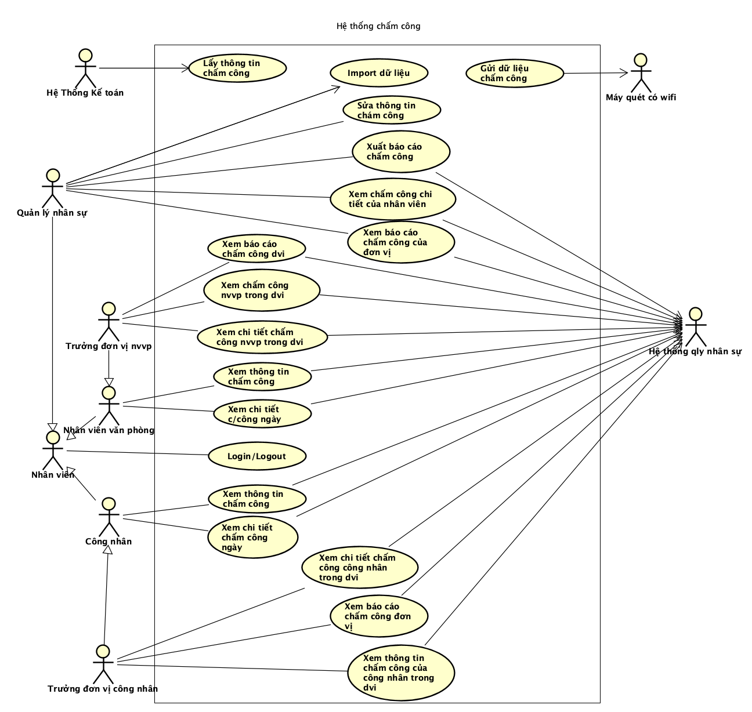

1. Use case diagram cho usecase import dữ liệu :

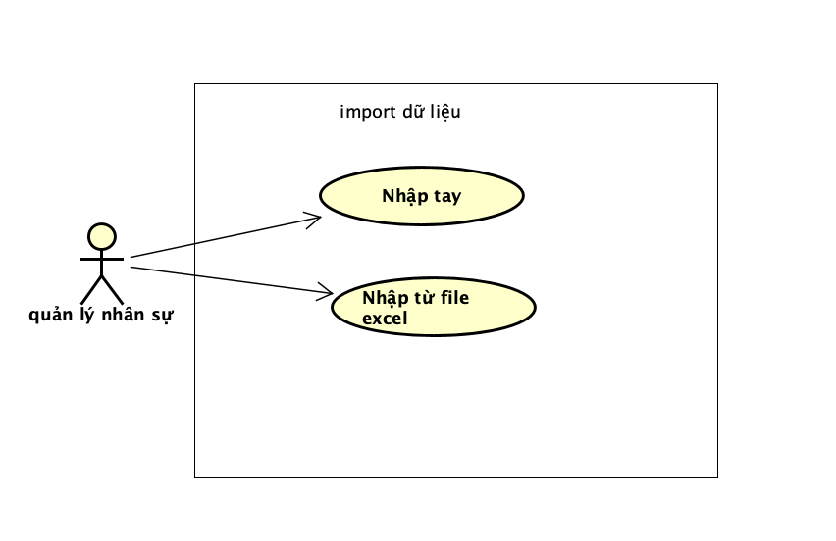

1. Use case diagram cho usecase “Xem chi tiết chấm công của nhân viên” của actor : Quản lý nhân sự:

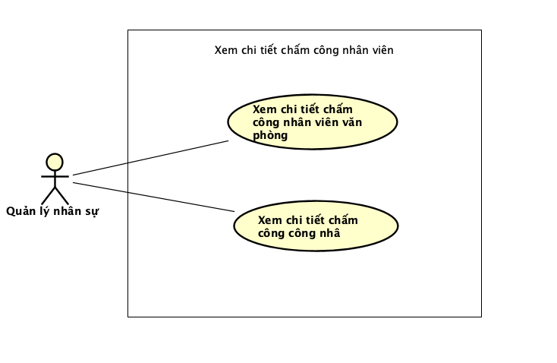

1. Use case diagram cho usecase “Xem báo cáo chấm công đơn vị” của actor : Quản lý nhân sự:

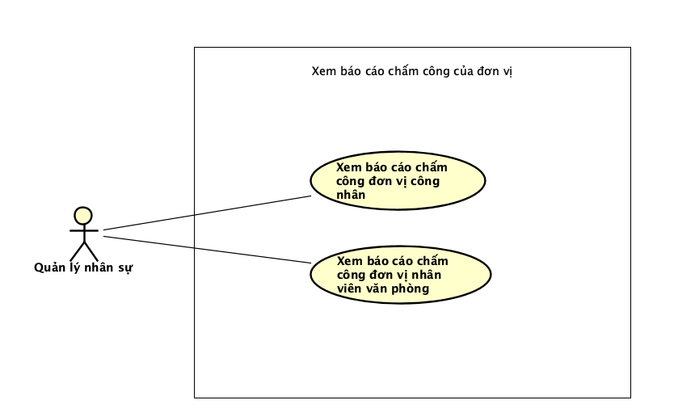 .

5. Use case diagram cho usecase : “Xuất báo cáo chấm công: của actor: Quản lý nhân sự



**III. Use Case Specification:**

1. Use case for “Xem chấm công của công nhân” actor: Người quản lý nhân sự

|  |  |  |  |
| --- | --- | --- | --- |
| **UC Code** | UC001 | **Use case name** | Xem chi tiết chấm công của công nhân |
| **Actor** | Quản lý nhân sự (HR admin), Hệ thống quản lý nhân sự | | |
| **Precondition** | Đăng nhập thành công tài khoản admin | | |
| **Main flow of event (success)** | |  |  |  | | --- | --- | --- | | **#** | **Doer** | **Action** | | 1. | HR Admin | Select the employee attendance tab from the navigation bar. | | 2. | System | Displaying the search pane with the search bar and search button to type input name or id of wanting to see attendance employee and search for this employee in HrSystem and attendance log to get and display infomation. | | 3. | HR Admin | Input employee id to search personal information in  Hr system and attendance information in Attendance log. | | 4. | HR Admin | Press search button. | | 5. | System | Validate the entered search value with format and length of it. | | 6. | System | Classify the user’s search as workers or office workers to find faster and send get personal information of employee to human resource system. | | 7. | System | Receive and display employee personal information. | | 8. | System | Send request to get attendance of found employee to the attendance log database at current month | | 9. | System | Receive attendance information and display employee’s attendance at current month in table view. | | 10. | HrAdmin | Select the month he wants to see attendance information | | | |
| **Alternative flow of event (success)** |  | | |
| **Exception flow of event** | |  |  |  | | --- | --- | --- | | **#** | **Doer** | **Action** | | 6b. | System | Notify invalid input if the input string contains characters ỏ length of input that is invalid for the employee id or employee name. | | 9b. | System | Notify that employee with entered info not found in human resource system. | | | |
| **Post condition** | None | | |

* Dữ liệu đầu vào của thông tin cá nhân gồm các trường dữ liệu sau:

|  |  |  |  |  |  |
| --- | --- | --- | --- | --- | --- |
| **STT** | **Trường dữ liệu** | **Mô tả** | **Bắt buộc?** | **Điều kiện hợp lệ** | **Ví dụ** |
| 1 | Employee Id | Identification of employee, with id system can classify which unit employee is working | No | Valid format with worker : CNxxx and with officer : NVxxx (x is digit) | CN001, NV001 |

Activity Diagram:

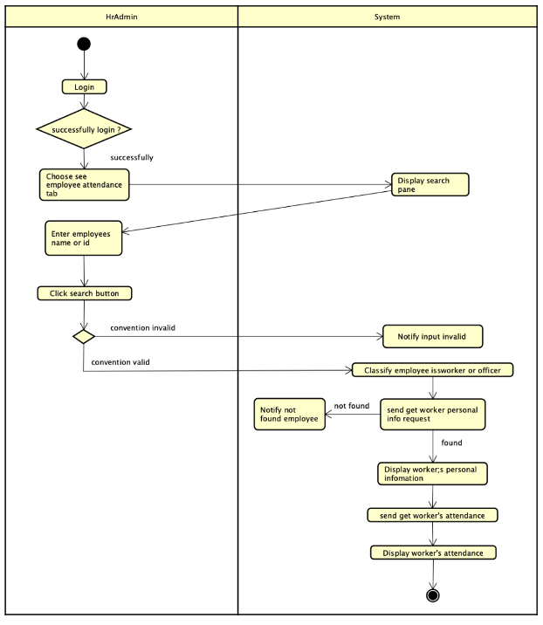

**Comunication diagram:**

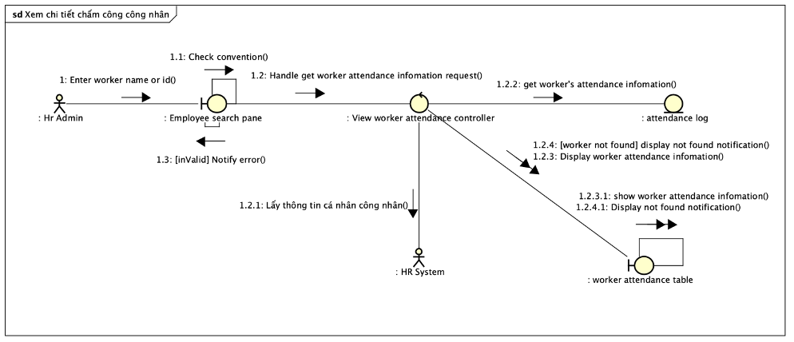

**Sequence Diagram:**

**\* Analysis sequence diagram:**

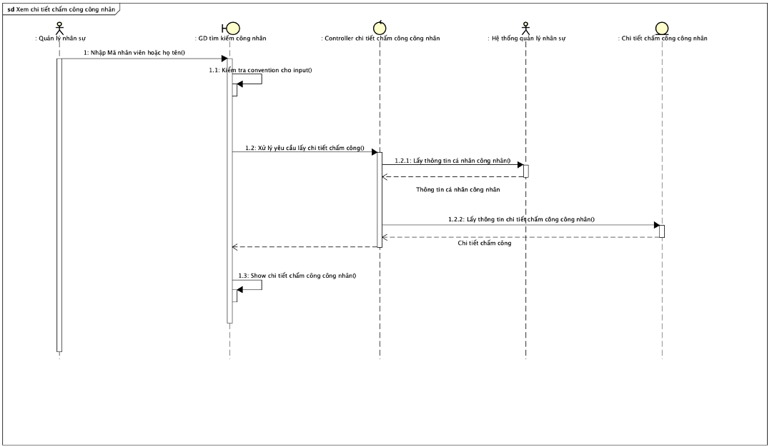

**\* Design sequence diagram:**

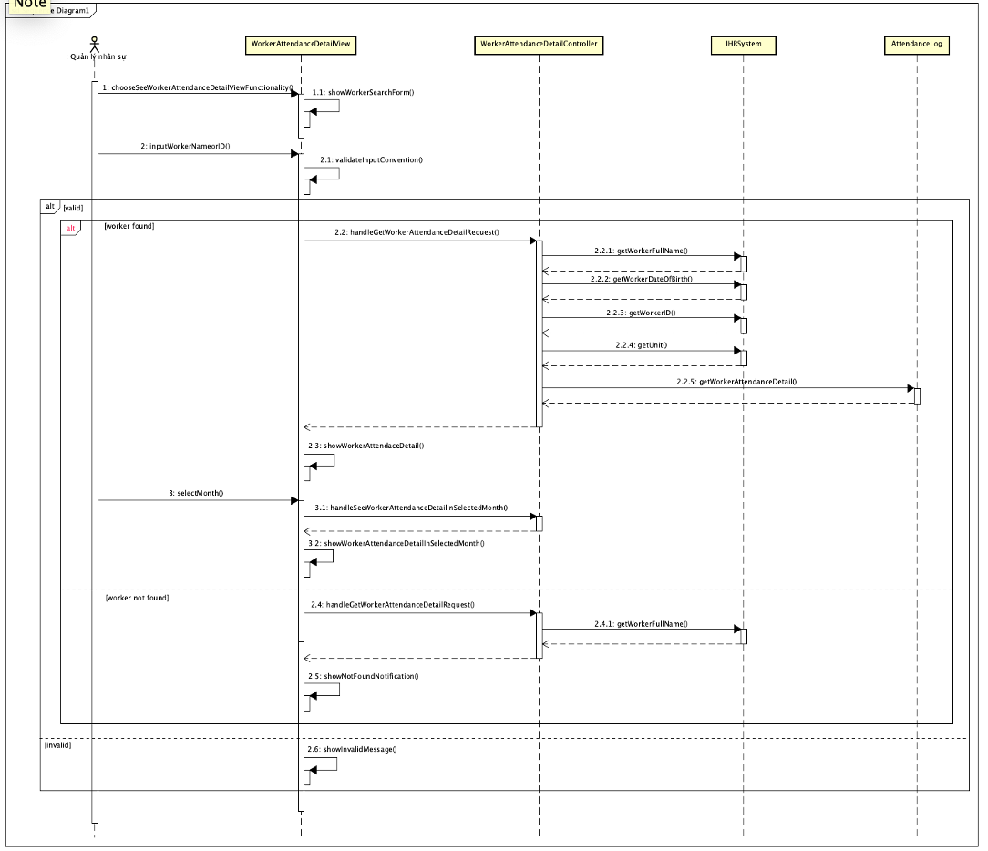

**Class diagram:**

* **Analysis class diagram :**

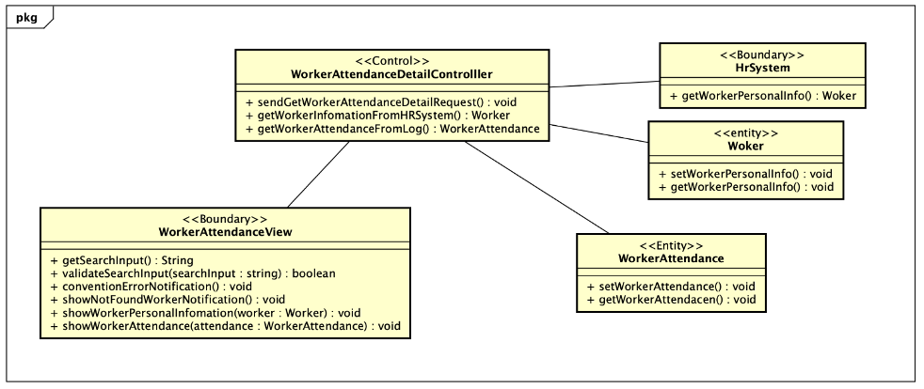

* **Design class diagram :**

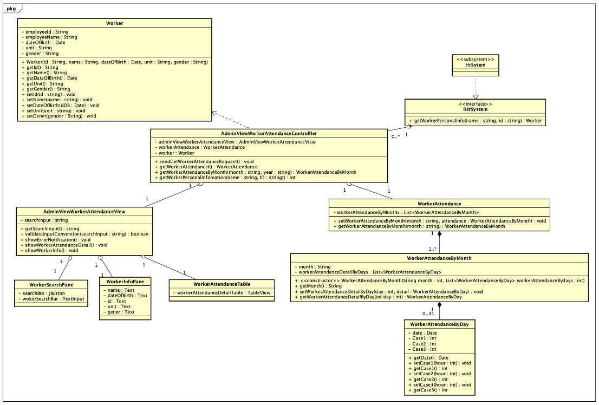

**Interface design :**

**4.1 Screen transition:**

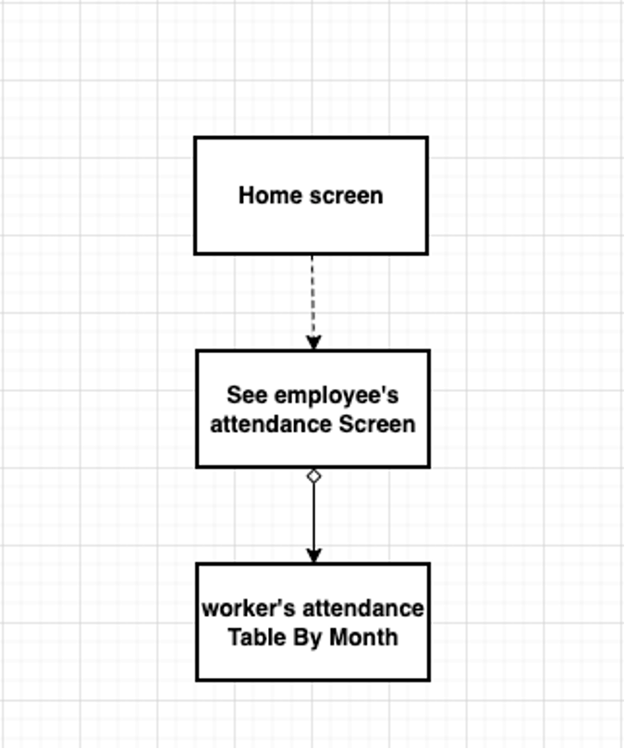

**Screen specification:**

**Worker’s personal attendance screen specification**

|  |  |  |  |  |
| --- | --- | --- | --- | --- |
| **Worker ‘s personal attendance detail screen** | **Date of creation** | **Approved by** | **Reviewed by** | **Person in charge** |
| **Screen specification** | 14/5/2023 |  |  | **Bùi Danh Tùng** |
|  | **Control** | **Operation** | **Functions** | |
| Area display detail infomation | initial | -Display found employee’s personal information and attendance information.  - attendance information is displayed by shift, day by day. Each screen will display information for a month, scroll the table using the scroll bar below. | |
| Month filter | select | -Select the month in which the admin wants to see the worker's attendance. When you select a day of that month, it will automatically scroll to that date. | |
|  | Navigation | click | Navigation in the application: Return to the homepage, view the attendance unit report of the unit, import data, view employee attendance, view…. | |
|  | Notification | click | Displays a message related to an employee's request to correct or updated changes in attendance data. | |

**Sub System :**

* **Sub System context:**

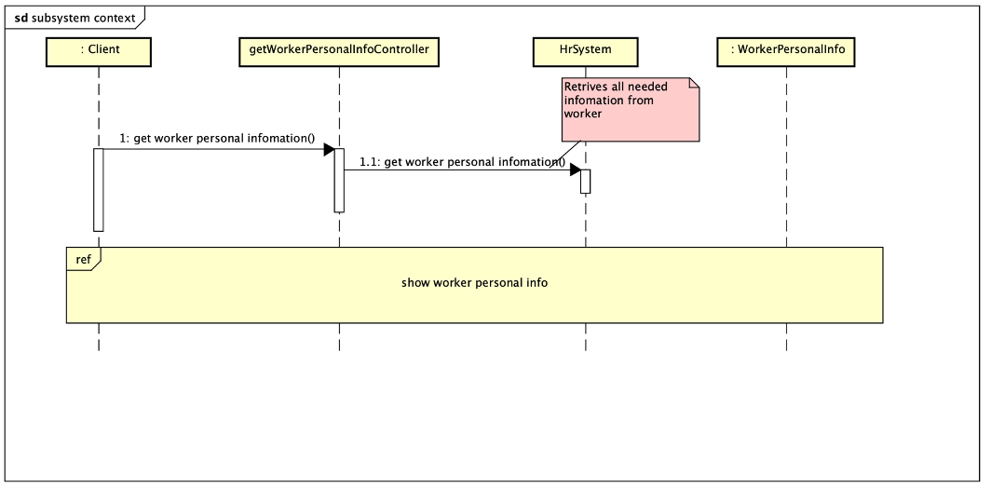

* **Sub System interaction:**

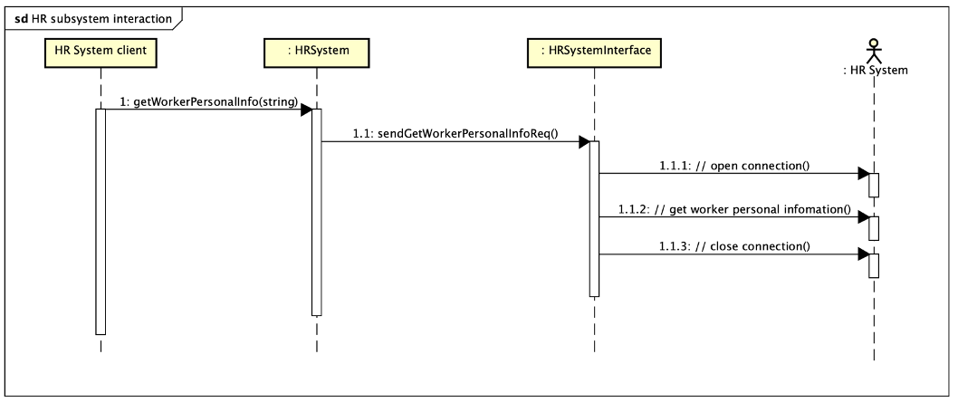

2.Use case for “Xem chi tiết chấm công của nhân viên”: actor : người quản lí nhân sự

|  |  |  |  |
| --- | --- | --- | --- |
| **UC Code** | UC002 | **Use case name** | Xem chi tiết chấm công của nhân viên văn phòng |
| **Actor** | Quản lý nhân sự (HR admin) | | |
| **Precondition** | Người dùng đăng nhập thành công với vai trò HR admin | | |
| **Main flow of event (success)** | |  |  |  | | --- | --- | --- | | **#** | **Doer** | **Action** | | 1. | HR Admin | Chọn chức năng xem chi tiết chấm công nhân viên | | 2. | System | Hiển thị giao diện tìm kiếm với form tìm kiếm | | 3. | HR Admin | Chọn nhánh bộ phận muốn tìm kiếm là”Phòng kĩ thuật”. | | 4. | System | Hiển thị thanh text input để người quản lý có thể nhập mã nhân viên hoặc họ tên | | 5. | HR Admin | Nhập mã số nhân viên hoặc họ và tên đầy đủ | | 6. | HR Admin | Nhấn phím tìm kiếm. | | 7. | System | Kiểm tra mã nhân viên hoặc họ và tên nhân viên có phù hợp hay không | | 8. | System | Hệ thông tìm kiếm nhân viên với mã nhân viên hoặc họ và tên vừa nhập. | | 9. | System | Hệ thống lấy dữ liệu chi tiết chấm công | | 10. | System | Hiển thị thông tin chi tiết chấm công của nhân viên văn phòng được chấm theo buổi (sáng/chiều và đi muộn/về sớm) | | | |
| **Exception flow of event** | |  |  |  | | --- | --- | --- | | **#** | **Doer** | **Action** | | 7b. | System | Thông báo mã nhân viên không hợp lệ | | 8b. | System | Thông báo không tìm thấy mã nhân viên trong hệ thống lưu trữ | | | |
| **Post condition** | None | | |

**\* Dữ liệu đầu vào của thông tin cá nhân gồm các trường dữ liệu sau:**

|  |  |  |  |  |  |
| --- | --- | --- | --- | --- | --- |
| **STT** | **Trường dữ liệu** | **Mô tả** | **Bắt buộc?** | **Điều kiện hợp lệ** | **Ví dụ** |
|  | Mã nhân viên |  | Không |  |  |

* **Activity Diagram**

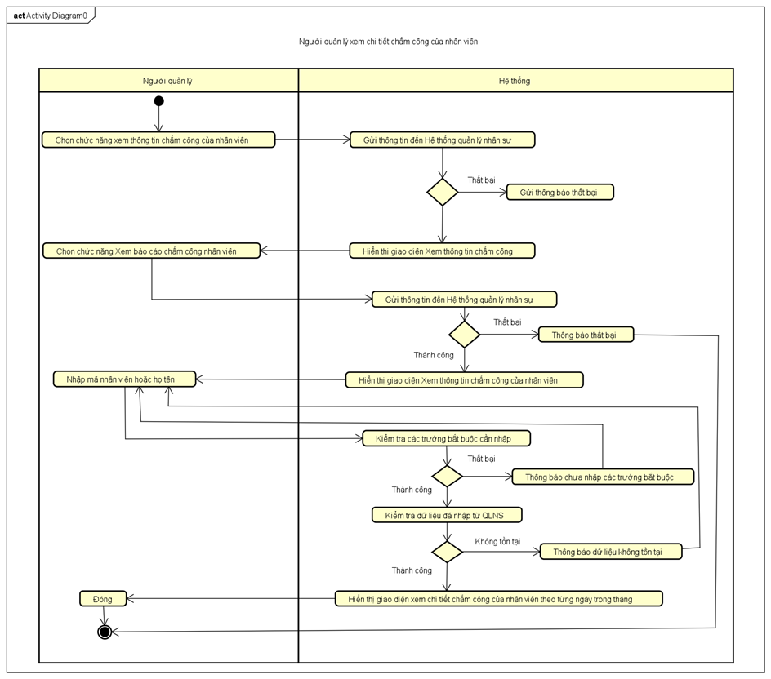

* **Sequence Diagram**

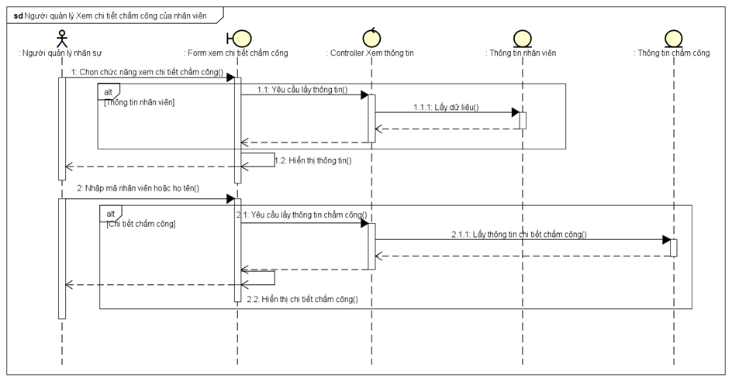

### Screen transition diagram

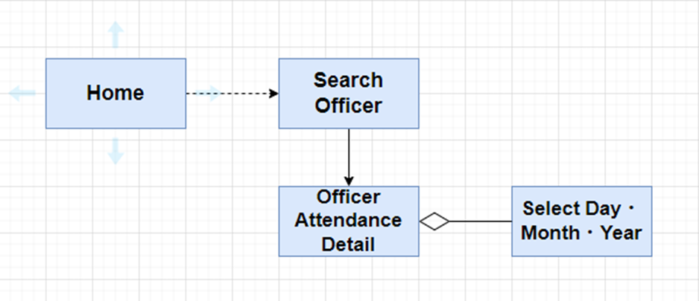

### **Thiết kế chi tiết các lớp**

Sơ đồ lớp sẽ được chia thành 3 phần chính: Controller, Views, Model.

**Note** : Có file astah nộp trong folder cá nhân.

Dưới đây là chi tiết Class Diagram của từng phần:

* **Controller:**

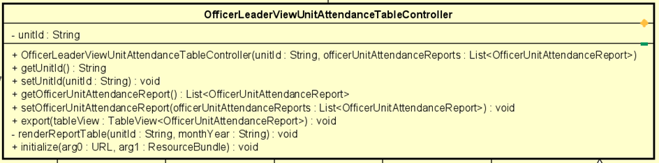

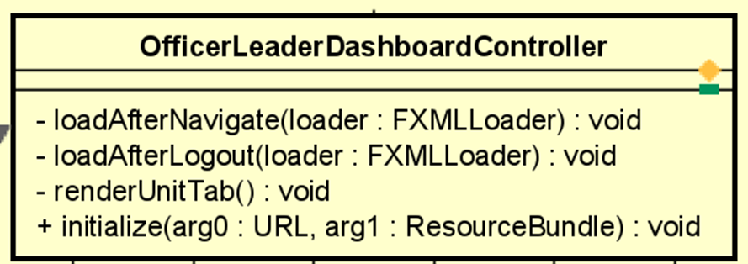

* **Model**

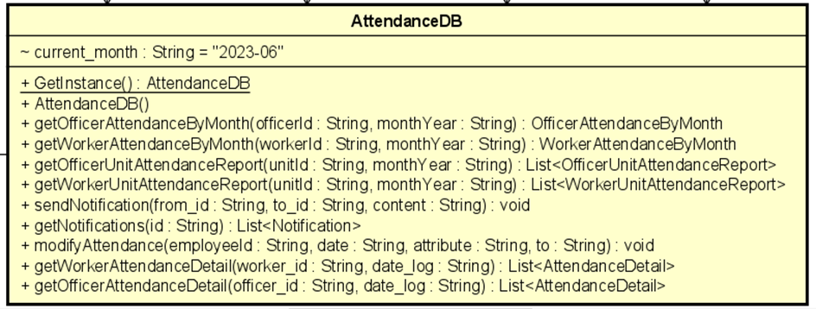

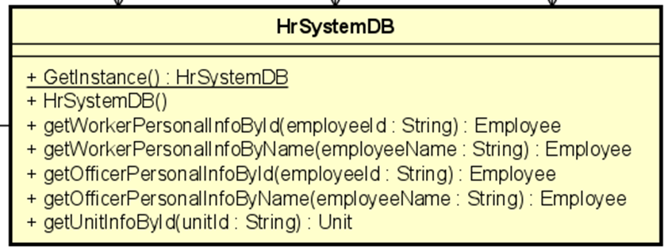

* **View**

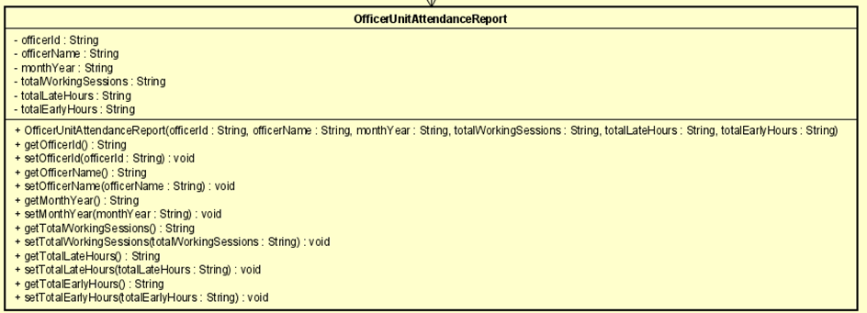

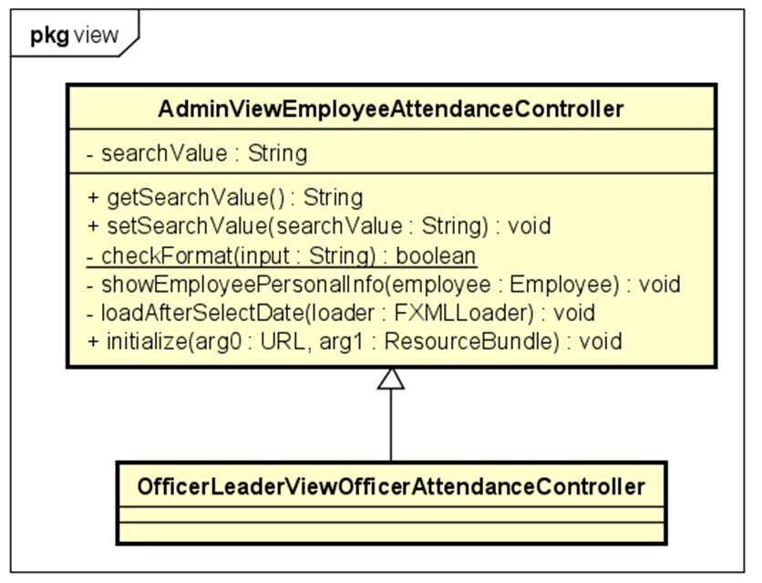

1. Usecase cho “Import dữ liệu” của Người quản lí nhân sự

**\*Đặc tả usecase**

|  |  |  |  |
| --- | --- | --- | --- |
| **Mã Use case** | UC003 | **Use case name** | Import dữ liệu |
| **Tác nhân** | Người quản lí nhân sự | | |
| **Tiền điều kiện** | Quản lí đã đăng nhập vào hệ thống | | |
| **Luồng sự kiện chính**  **(Thành công)** | |  |  |  | | --- | --- | --- | | **STT** | **Thực hiện bởi** | **Hành động** | | 1. | QLNS | Chọn chức năng nhập dữ liệu từ thanh Navigation ở Menu | | 2. | Hệ thống | Hiển thị giao diện nhập dữ liệu với 2 lựa chọn : Nhập bằng tay , Nhập file Exel | | 3. | QLNS | Chọn nhập dữ liệu bằng file Exel | | 4. | Hệ thống | Nhận thông tin người dùng muốn nhập bằng file exel, đưa ra màn hình giao diện duyệt file từ máy tính | | 5. | QLNS | Chọn phần duyệt file từ máy tính, sau đó chọn file Exel từ máy và tải lên | | 6. | Hệ thống | Nhận file Exel, trích xuất dữ liệu và đẩy dữ liệu lên hệ thống | | 7. | Hệ thống | Hiển thị ra màn hình nhập dữ liệu thành công | | | |
| **Hậu điều kiện** | Không | | |

**\*Dữ liệu đầu vào cho import chấm công công nhân:**

|  |  |  |  |  |  |
| --- | --- | --- | --- | --- | --- |
| **STT** | **Trường dữ liệu** | **Mô tả** | **Bắt buộc?** | **Điều kiện hợp lệ** | **Ví dụ** |
|  | Mã nhân viên |  | Có | Mã nhân viên tồn tại | 20170534 |
|  | Ngày/ Tháng / Năm | DD/MM/YYYY | Có |  | 30/04/2023 |
|  | Ca 1 |  | Có |  | 4.0 |
|  | Ca 2 |  | Có |  | 3.2 |
|  | Ca 3 |  | Có |  | 1.0 |

**\*Dữ liệu đầu vào cho import chấm công nhân viên:**

|  |  |  |  |  |  |
| --- | --- | --- | --- | --- | --- |
| **STT** | **Trường dữ liệu** | **Mô tả** | **Bắt buộc?** | **Điều kiện hợp lệ** | **Ví dụ** |
|  | Mã nhân viên |  | Có | Mã nhân viên tồn tại | 20170534 |
|  | Ngày/ Tháng / Năm | DD/MM/YYYY | Có |  | 30/04/2023 |
|  | Sáng |  | Có |  | Có |
|  | Chiều |  | Có |  | Không |
|  | Đi muộn |  | Có |  | 0.2 |
|  | Về sớm |  | Có |  | 1.0 |

**\*Activity Diagram:**

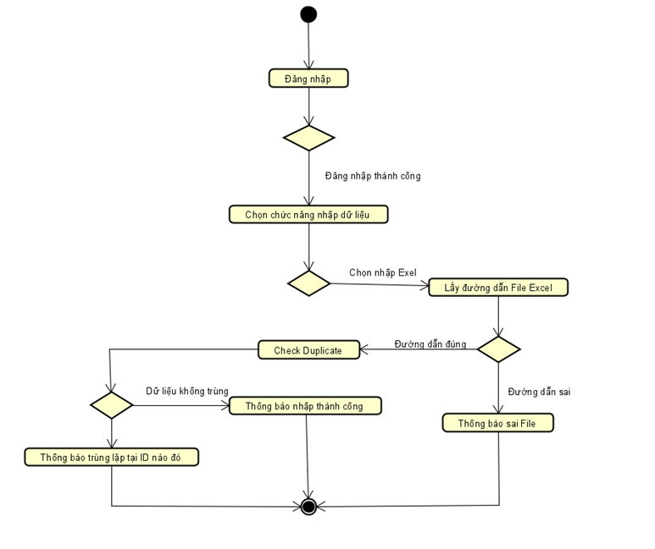

**\*Sequence Diagram:**

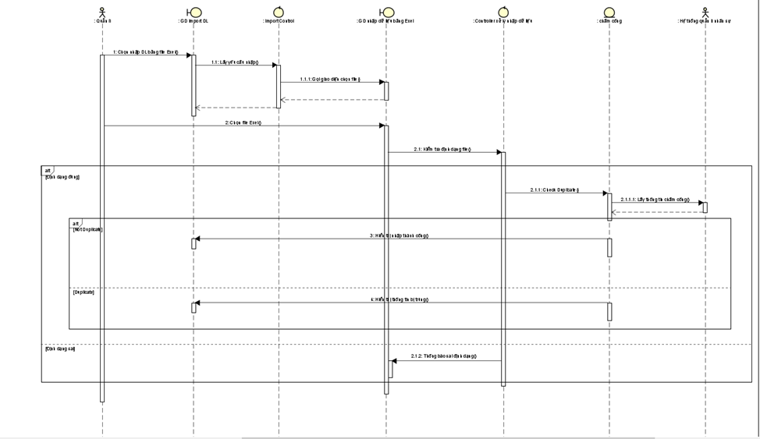

**\*Communication Diagram:**

**\*Subsystem import:**

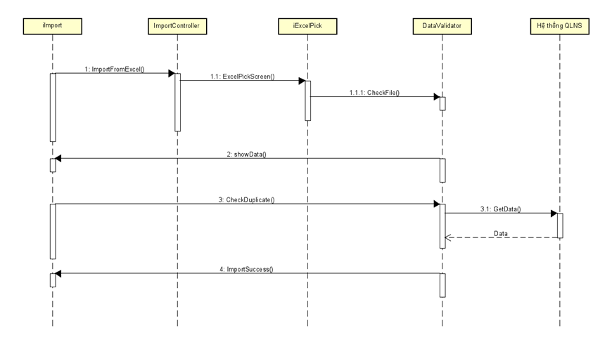  
**\*Class Diagram:**

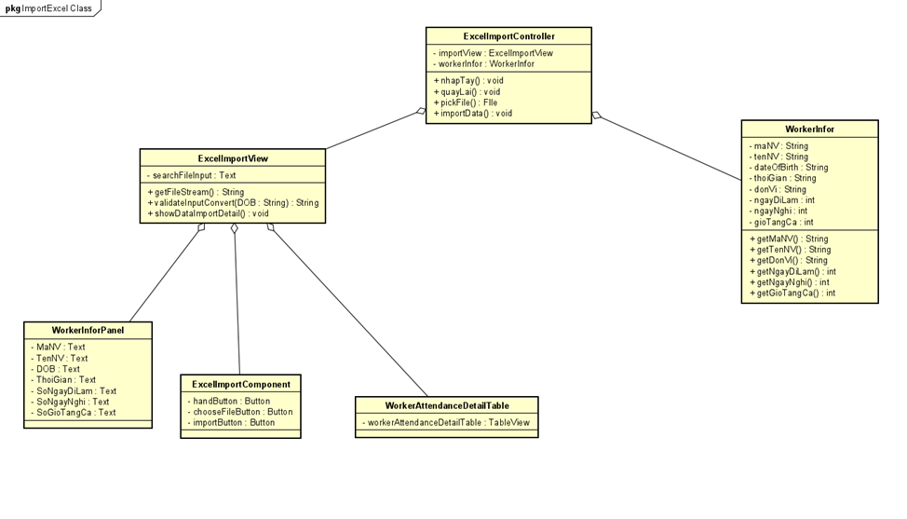

**\*Sơ đồ chuyển màn hình:**

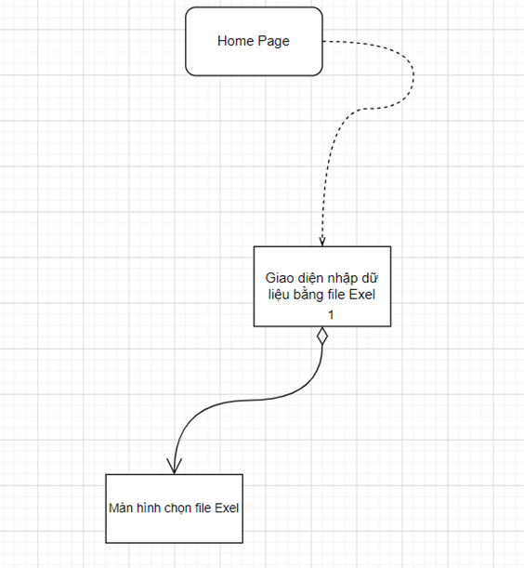

**\*Đặc tả màn hinh:**

|  |  |  |  |  |
| --- | --- | --- | --- | --- |
| Import data bằng file Excel ( chức năng import chính) | **Date of creation** | **Approved by** | **Reviewed by** | **Person in charge** |
| **Screen specification** |  |  |  | Phạm Trung Dũng |
|  | Control | Operation | Functions | |
| Home | select | Quay về trang chủ homepage | |
| Staff details | select | Hiển thị thông tin chi tiết của nhân viên | |
| Unit reports | select | Hiển thị thông tin chấm công của đơn vị | |
|  | Import Data | select | Điều hướng đến trang import dữ liệu người dùng | |
|  | Request | Select | Yêu cầu thay đổi thông tin chấm công ( chỉ khả dụng với nhân viên) | |
|  | Choose File | Select | Chuyển hướng đến màn hình con phụ thuộc để chọn file Excel có trong máy | |
|  | Import | Select | Lưu dữ liệu vào trong csdl | |
|  |  |  |  | |

* Khi người dùng nhấn vào Choose File Button để mở ra màn hình lấy file Excel trong máy, nếu file được chọn không đúng định dạng Excel thì ứng dụng sẽ hiển thị ra màn hình cảnh báo nhập sai và yêu cầu nhập lại.
* Dữ liệu từ file Excel sẽ được kiểm tra với log chấm công, nếu trùng lặp sẽ báo lỗi. sau đó người dùng sẽ xác nhận lại và nhấn lưu dữ liệu ( Import Data button).

1. Usecase cho “Xem thông tin chấm công ” của Công nhân

|  |  |  |  |
| --- | --- | --- | --- |
| **UC Code** | UC004 | **Use case name** | Xem chi tiết chấm công của công nhân |
| **Actor** | Công nhân | | |
| **Precondition** | Đăng nhập thành công tài khoản công nhân | | |
| **Main flow of event (success)** | |  |  |  | | --- | --- | --- | | **#** | **Doer** | **Action** | | 1. | Worker | Chọn chức năng xem chi tiết chấm công của công nhân | | 2. | System | Hiển thị giao diện thông tin chi tiết chấm công của công nhân (Gồm tên , id , unitID) | | 3. | Worker | Chọn tháng mà công nhân muốn xem thông tin | | 4. | System | Hiển thị thông tin công chi tiết của công nhân tháng hôm đó | | | |
| **Exception flow of event** | |  |  |  | | --- | --- | --- | | **#** | **Doer** | **Action** | | 1. | System | Thông báo mã không hợp lệ | | | |
| **Post condition** | None | | |

* Dữ liệu đầu vào của thông tin Công nhân gồm các trường dữ liệu sau:

|  |  |  |  |  |  |
| --- | --- | --- | --- | --- | --- |
| **STT** | **Trường dữ liệu** | **Mô tả** | **Bắt buộc?** | **Điều kiện hợp lệ** | **Ví dụ** |
|  | Email |  | Có |  | [h.anh@gmail.com](mailto:h.anh@gmail.com) |
|  | Mật khẩu |  | Có |  | ToiLa12#$ |

-Biểu đồ activity diagram

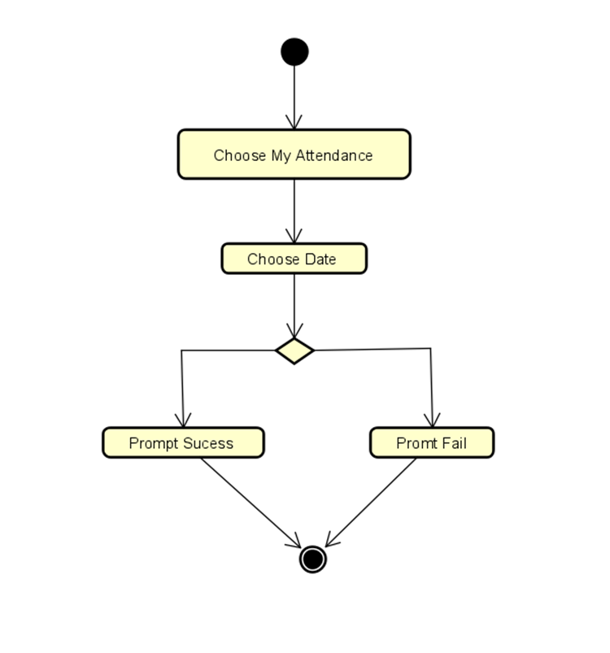

-Biểu đồ sequence diagram

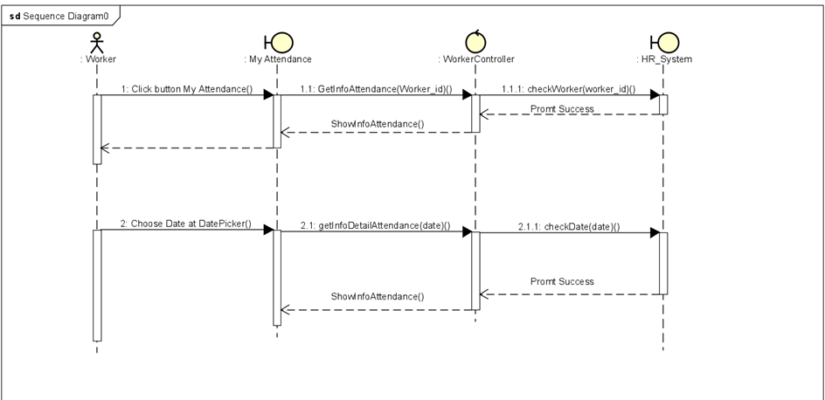

-Biểu đồ communication diagram

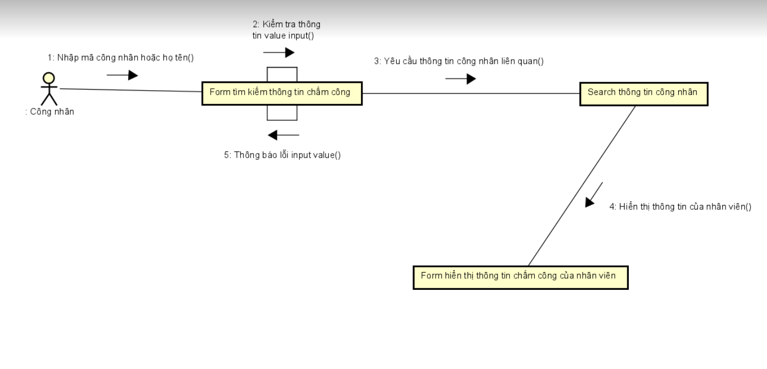

1. UseCase xuất báo báo chấm công

|  |  |  |  |
| --- | --- | --- | --- |
| **Mã Use case** | UC003 | **Tên Use case** | Xuất báo cáo chấm công |
| **Tác nhân** | Quản lí nhân sự | | |
| **Tiền điều kiện** | Login | | |
| **Luồng sự kiện chính**  **(Thành công)** | |  |  |  | | --- | --- | --- | | **STT** | **Thực hiện bởi** | **Hành động** | | 1. | QLNS | Chọn chức năng đăng nhập | | 2. | Hệ thống | Hiển thị giao diện đăng nhập | | 3. | QLNS | Nhập email và mật khẩu | | 4. | QLNS | Yêu cầu đăng nhập | | 5. | Hệ thống | Kiểm tra xem QLNS đã nhập các trường bắt buộc nhập hay chưa | | 6. | Hệ thống | Kiểm tra email và mật khẩu có hợp lệ do QLNS nhập trong hệ thống hay không | | 7. | Hệ thống | Gọi use case “Tạo menu” kèm email của QLNS | |  | QLNS | Chọn chức năng Xuất báo cáo chấm công | |  | Hệ thống | Gọi use case “Xuất báo cáo chấm công”, kèm email đăng nhập | |  | QLNS | Xem và chọn xuất file báo cáo | |  | Hệ thống | Xuất thông tin chấm công theo định dạng mà QLNS đã chọn.  Thông tin bao gồm mã nhân viên, họ tên, đơn vị, tháng, tổng số giờ làm việc | | | |
| **Luồng sự kiện thay thế** | |  |  |  | | --- | --- | --- | | **STT** | **Thực hiện bởi** | **Hành động** | | 5.1 | Hệ thống | Thông báo lỗi: Cần nhập các trường bắt buộc nhập nếu nhập thiếu | | 6.1 | Hệ thống | Thông báo lỗi: Email và/hoặc mật khẩu chưa đúng nếu không tìm thấy email trong hệ thống hoặc mật khẩu không chính xác | | 10.1 | QLNS | Nhập đơn vị cần xuất báo cáo | | 10.2 | QLNS | Nhập tháng cần xuất báo cáo | | 10.3 | QLNS | Chọn định dạng file cần xuất báo cáo | | 11.1 | Hệ thống | Xuất thông tin theo định dạng | | | |
| **Hậu điều kiện** | Không | | |

* Dữ liệu đầu vào của thông tin cá nhân gồm các trường dữ liệu sau:

|  |  |  |  |  |  |
| --- | --- | --- | --- | --- | --- |
| **STT** | **Trường dữ liệu** | **Mô tả** | **Bắt buộc?** | **Điều kiện hợp lệ** | **Ví dụ** |
|  | Unit Id |  | Có |  | 001 |
|  | Thời gian |  | Có |  | 2023-06 |

Activity Diagram:

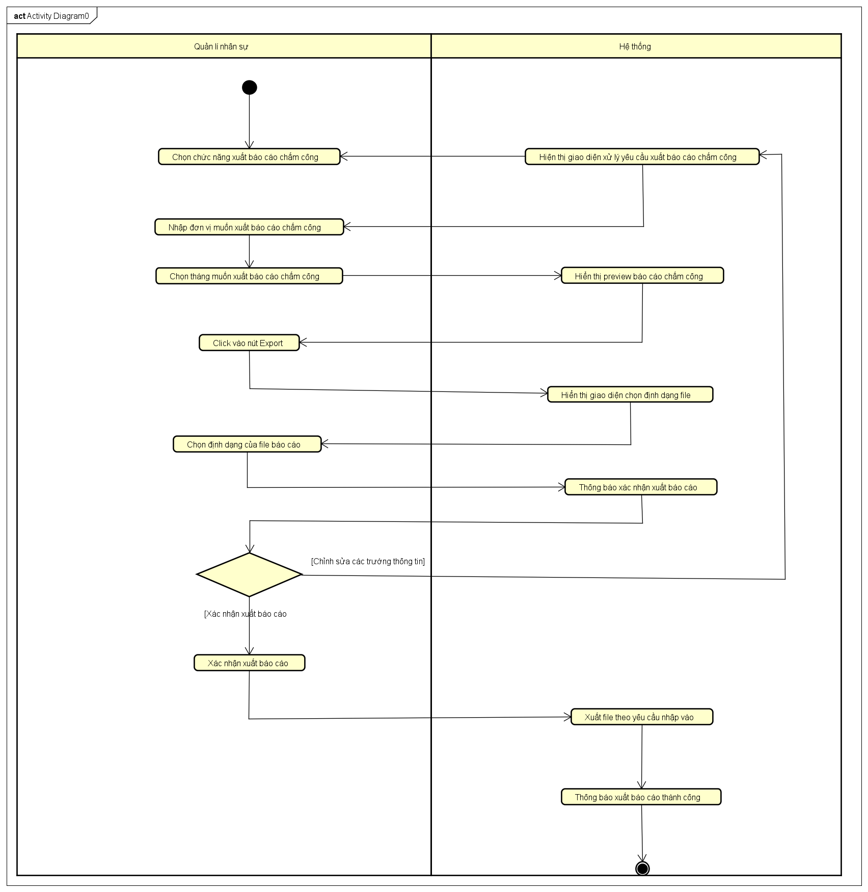Sequence diagram:

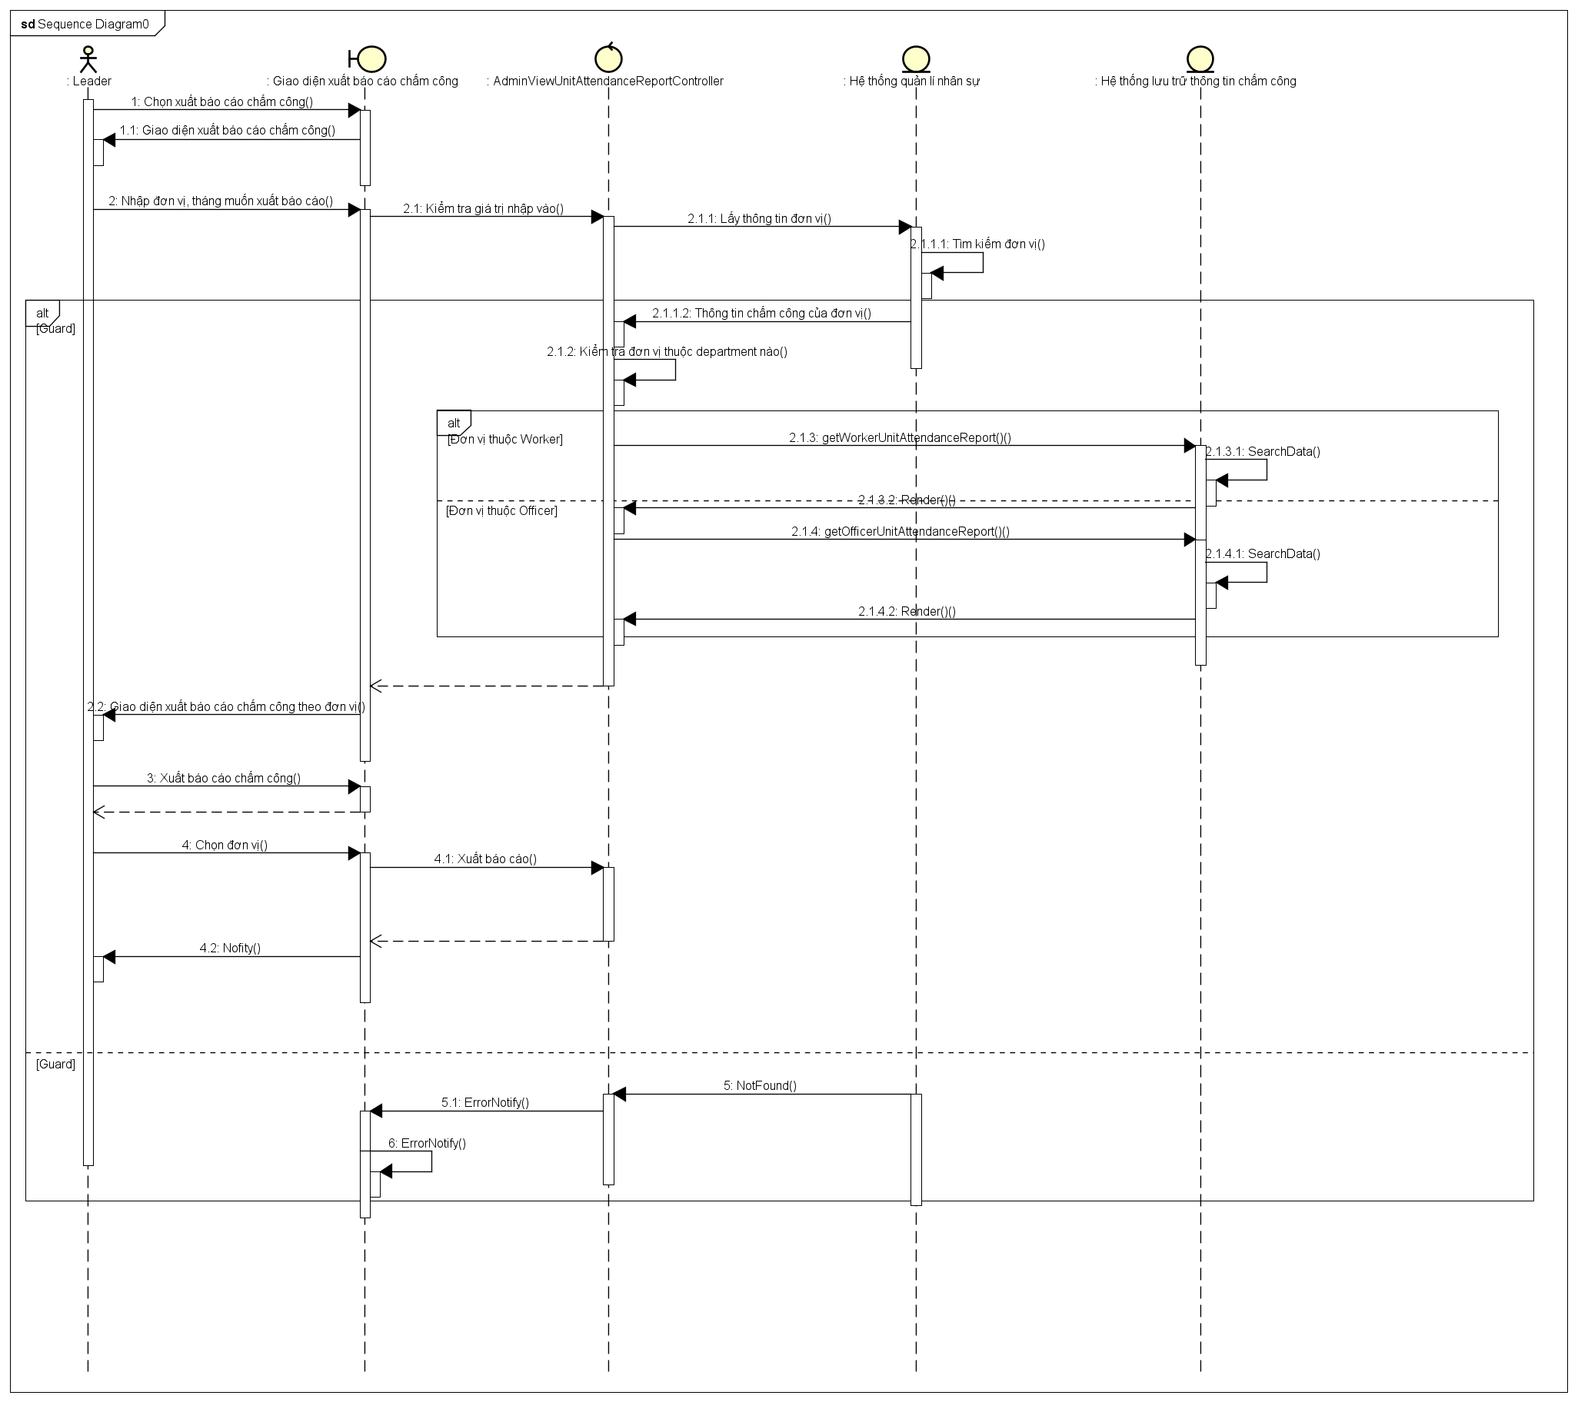

Communication Diagram:

